遂宁市农业局开展
2017年农机购置补贴政策培训

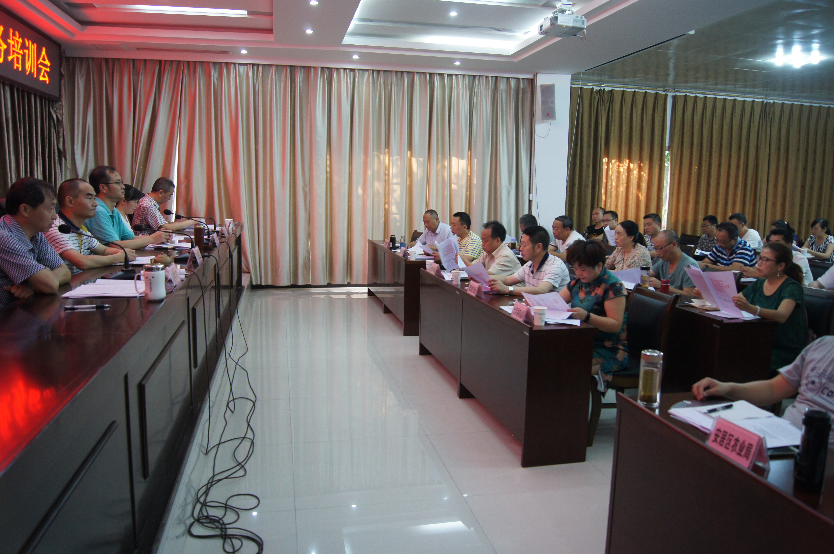
7月20日，遂宁市农业局开展了2017年农机购置补贴政策业务培训，各县（区）农业局分管领导、业务股站负责人、农机购置补贴辅助管理系统操作人员、部分经销商、生产企业、专合社代表及市局相关科站、纪检组负责人近50人参会。
主要培训内容有：一是传达省农业厅绵阳农机购置补贴政策培训会及省农机推广总站眉山农机购置补贴工作培训会精神。二是宣贯市财政对主要农作物生产育播、植保、收获和加工机械实行累加补贴的政策。三是进行廉政风险防控教育。四是对全市农机购置补贴工作进行安排。五是强化农机购置补贴政策的执行与监督。六是对2017年农机购置补贴辅助管理系统操作人员进行了培训。七是市农业局与各县（区）农业局签订农机购置补贴责任书。

